Magia para Prosperidade
Curso de Magia e Iniciação à Bruxaria Natural
Dríade Anciã: Aline Dríade
Site Oficial: www.dríade.net


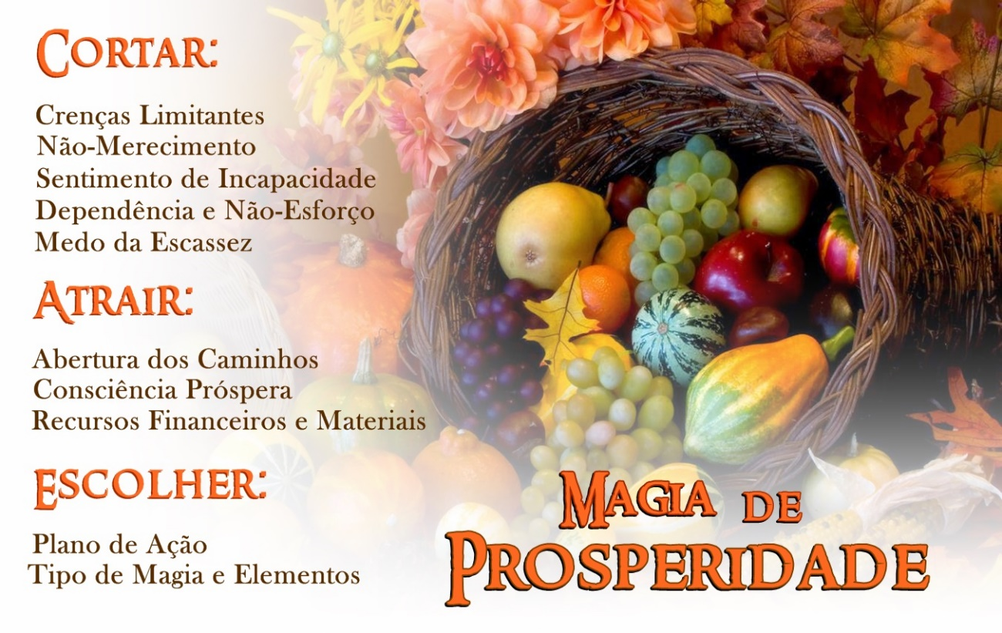


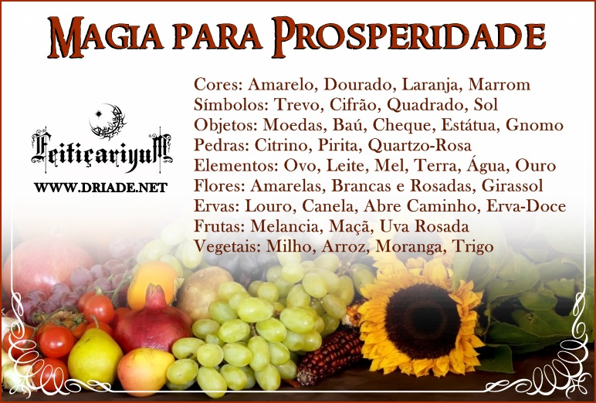
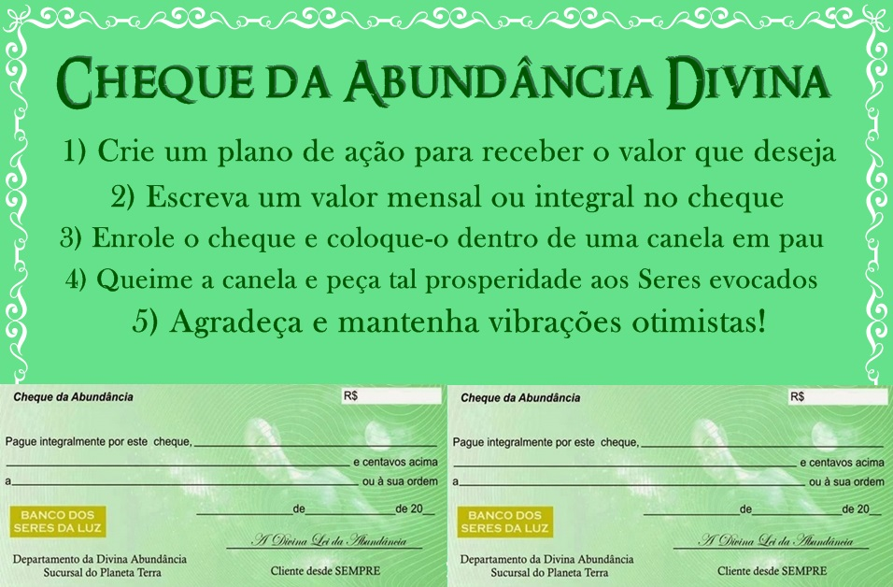

Ritual para Prosperidade

t Relaxamento.
t Usar alguma ferramenta de proteção espiritual e chamar os seus Guardiões Pessoais para protegerem você e sua magia.
t Evocação da Terra e ativação do elemento para trabalhar os atributos da terra no seu interior.
t Se desejar, pode escolher uma carta do Oráculo da Tribo para receber uma mensagem sobre o trabalho individual relacionado ao propósito do Rito.
t Você pode dançar, cantar, tocar tambor ou simplesmente meditar, puxando a energia ígnea para dentro de si através da respiração e visualização de seus pedidos,
t Agradecimento aos Seres evocados, finalizando o trabalho.

Encantamento de Limpeza:
Peço ao meu Eu Superior, aos meus Guardiões pessoais e à Espiritualidade de Cura aqui presente para descristalizar, ceifar, diluir, dissolver, limpar, resolver, dissipar, transmutar, desmagnetizar, desfazer e curar em mim:
*O medo da escassez e o não-merecimento em relação à Prosperidade
*A dependência financeira e a autodesvalorização
*A crença e o sentimento de incapacidade em relação à Prosperidade
*A estagnação da minha Prosperidade
*Todas as crenças e bloqueios internos que limitam e impedem a minha Prosperidade, o meu sucesso e a realização de meus objetivos!
*Todas as crenças e sentimentos distorcidos a respeito da Prosperidade, da Riqueza e do Dinheiro!
*Todos os votos e pactos de pobreza que eu possa ter feito nesta vida, em vidas passadas e em qualquer dimensão! Que assim seja e assim é!

Encantamento da Prosperidade:
Peço à Gaia, aos meus Guardiões pessoais, ao meu Eu Superior e à Espiritualidade de Cura aqui presente para magnetizar, atrair, buscar, fertilizar, expandir, realizar, gerar e multiplicar em minha vida:

*A minha Prosperidade financeira e meus recursos materiais
*Boas oportunidades de trabalho, boas oportunidades para concretizar meu objetivo ___________________________. Peço que abra meus caminhos para eu me amar, me valorizar, atraindo e gerando o automerecimento e a autocapacidade de prosperar, de ser bem sucedida(o), enraizando em mim o poder de autorrealização! Que assim seja e assim é!

Os quatro elementos para Prosperidade
Água (para fluir, renovar, abundanciar), Terra (para estabilizar, prosperar, frutificar), Fogo (iluminar, intensificar), Ar (incenso ou defumação – para movimentar, abrir, ordenar)...
Decretos de Abundância

Estou livre do medo e da incerteza
Expulso agora miséria e pobreza
Pois a Abundância, estou ciente
Do Ventre da Deusa é proveniente.
Eu Sou a Fortuna Divina em ação
Tesouros de Luz concedendo,
Suprindo aqui toda provisão,
Abundância agora recebendo! (repetir 3x)

Ouro Ouro Ouro em minha Vida está brilhando
Ouro Ouro Ouro como Sol em Abundância estou vibrando
Ouro Ouro Ouro suprimentos radiantes aonde quer que eu vá
Ouro Ouro Ouro, o seu Poder a me iluminar! (repetir 3x)

Do meu Corpo Causal eu invoco
Do meu Corpo Causal eu recebo
Suprimentos, oportunidades profissionais,
Bons negócios a concretizar!
Mannah! Mannah! Mannah!
Basta eu acreditar
Que tudo o que eu precisar em minhas mãos irá parar!
E Eu acredito acredito acredito
Que estou recebendo agora toda a abundância que o meu Eu Superior Deseja! (repetir 3x)

Eu magnetizo magnetizo magnetizo, aqui e agora todo o dinheiro que preciso! (repetir 3x)
Eu magnetizo magnetizo magnetizo, aqui e agora todo o suprimento que preciso! (repetir 3x)
Eu magnetizo magnetizo magnetizo, aqui e agora todas as oportunidades que preciso! (repetir 3x)
Da minha Terra, da minha Cidade, do Meu País, Do Universo!

SER

Aquilo que Eu Sou, seja o que for, eu quero dedicar à Vida. Eu deliberadamente quero que a Vida faça uso do melhor daquilo que eu tenho e que sou. Eu permitirei que a inteligência e a sabedoria superiores dentro de mim me guiem! Eu permito que a Vida e o meu Eu Superior decidam como pode acontecer um intercambio frutífero entre a Vida e eu.
Aquilo que Eu Sou, seja o que for, eu deixo fluir para a Vida. E toda luz em mim que ainda possa ser utilizada, que esteja aguardando para ser trazida à realização, eu exijo, decido e desejo que seja colocado em uso construtivamente, de forma a enriquecer e iluminar a atmosfera ao meu redor!

ESTE MATERIAL FOI CRIADO POR ALINE DRÍADE. A SUA DISTRIBUIÇÃO É PROIBÍDA. TODOS OS DIREITOS RESERVADOS, 2019.

